**《上下结构（一）—写泉字》学习指南**

**学习目标：**

1. 技术目标;学生通过摹临复合法，了解上下等长的合体字的写法，培养学生的双姿书写习惯；
2. 艺术目标：学生通过欧体九成宫上下结构的字的学习，了解欧体《九成宫醴泉铭》楷书的特点及书写方法。
3. 文化目标：欣赏泉字不同字体，感受书法文化内涵，逐步激发学生对传统文化的热爱之情。

**知识要点：**

理解上下结构字中两部分笔画的穿插与避让结构特点；运用正确的“双姿”掌握泉字的写法。

**相关内容链接：**

1. 看课本思考“泉”字的笔画、结构、占格，做好预习。
2. 观看本节微课，跟老师一起学习。

**学习任务单：**

**【课前活动】**

翻看课本中上下结构的字，找一找他们的结构特点。

**【课上活动】**

活动一：

我会认：通过了解“泉”字的演变过程，认识“泉”字的五种字体，感受中国汉字的魅力，进而了解“泉”字为象形字，知晓其含义。

活动二：

我来分析：

进一步了解上下结构的合体字的结构特点：

上下等长、上短下长、上长下短。

活动三：

我会运用：

我们从字形结构，笔画关系，占格位置三方面来分析。

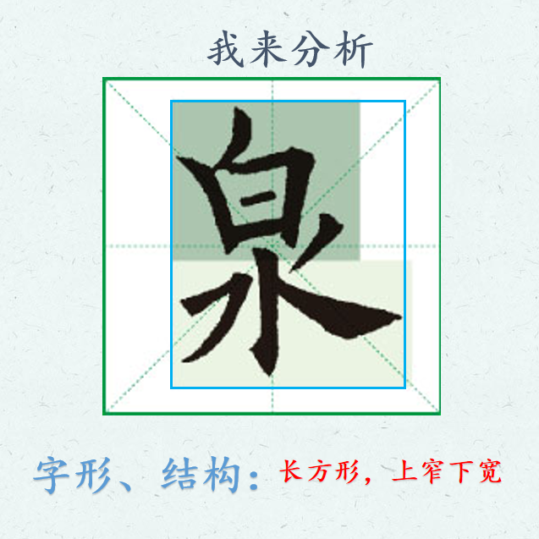

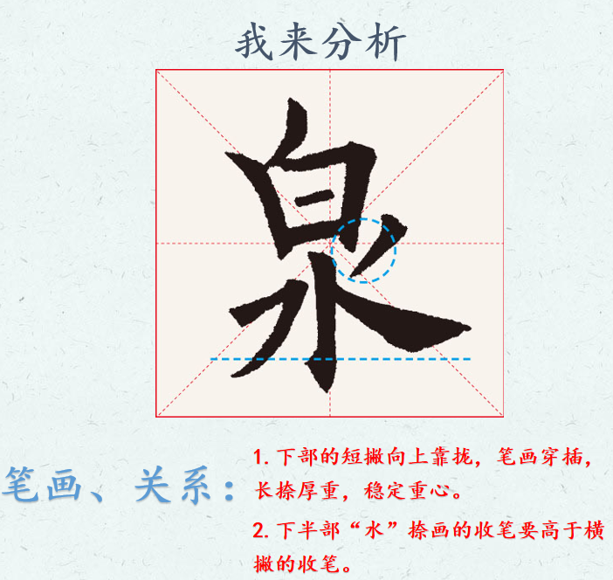



活动四：我会实践

**【课后活动】**

请同学们在《九成宫醴泉铭》的原碑帖中寻找一下，还有哪些上下等长的合体字？ 这些字上下两部分是如何穿插避让的？选择出自己认为字形最好的例字，与同学们分享自己的发现。